**新 书 推 荐**

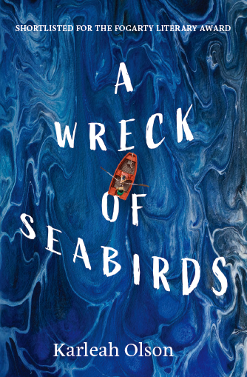**中文书名：****《海鸟与沉船》**

**英文书名：A WRECK OF SEABIRD**

**作 者：Karleah Olson**

**出 版 社：Fremantle Press**

**代理公司：ANA**

**页 数：320页**

**出版时间：2024年**

**代理地区：中国大陆、台湾**

**审读资料：电子稿**

**类 型：青春文学**

**Fogarty Literary Award (Shortlisted 2023)**

**作者采访：**[**https://fremantlepress.com.au/2023/05/10/introducing-karleah-olson-whose-manuscript-a-wreck-of-seabirds-has-secured-her-a-place-on-the-fogarty-literary-award-shortlist/**](https://fremantlepress.com.au/2023/05/10/introducing-karleah-olson-whose-manuscript-a-wreck-of-seabirds-has-secured-her-a-place-on-the-fogarty-literary-award-shortlist/)

**内容简介：**

布莱奥妮第一次见到莲时，他正站在小镇边缘冰冷的海面上。

莲已经十年没有回家了，但他这次回来陪伴垂死的父亲。

布莱奥妮不愿离开，她希望失踪的姐姐莎拉有一天能再次出现。

但莎拉和她的朋友阿瑞雅却被困在远离海岸的荒凉小岛上。她们被困的时间越来越长，但似乎附近有越来越多的阴影出现。

在这个小镇上，有多少秘密已被阴沉的大海吞噬？

**媒体评价：**

“这本文笔紧凑、氛围浓郁的小说捕捉到了人类情感的深处。”

----Judges’ report, The Fogarty Literary Award

**作者简介：**

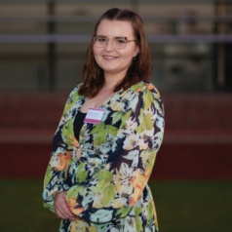**卡丽娅·奥尔森（Karleah Olson）**是一位居住在珀斯的作家，也是一位狂热的读者，她喜欢收集书籍——比她一生能读到的书还要多。过去几年，卡丽娅在伊迪丝科文大学攻读博士学位，研究澳大利亚海岸哥特文学。她的处女作《海鸟的残骸》入围了2023年福格蒂文学奖，这是一部青春小说作品，灵感来自哥特体裁和西澳大利亚的海岸景观。

**感谢您的阅读！**

**请将反馈信息发至：版权负责人**

Email：[Rights@nurnberg.com.cn](mailto:Rights@nurnberg.com.cn)

安德鲁·纳伯格联合国际有限公司北京代表处

北京市海淀区中关村大街[在地图中查看](javascript:;)甲59号中国人民大学文化大厦1705室, 邮编：100872

电话：010-82504106,   传真：010-82504200

公司网址：[http://www.nurnberg.com.cn](http://www.nurnberg.com.cn/)

书目下载：<http://www.nurnberg.com.cn/booklist_zh/list.aspx>

书讯浏览：<http://www.nurnberg.com.cn/book/book.aspx>

视频推荐：<http://www.nurnberg.com.cn/video/video.aspx>

豆瓣小站：<http://site.douban.com/110577/>

新浪微博：[安德鲁纳伯格公司的微博_微博 (weibo.com)](https://weibo.com/1877653117/profile?topnav=1&wvr=6)

微信订阅号：ANABJ2002

